BŪSTO (BUTO) PAPRASTOJO REMONTO DARBAI, PRITAIKANT BUTĄ ASMENIUI SU JUDĖJIMO NEGALIA PIRKIMAS

TECHNINĖ SPECIFIKACIJA (AIŠKINAMASIS RAŠTAS PIRKIMUI)

- OBJEKTAS:
Šiuo pirkimu siekiama nupirkti būsto (buto) paprastojo remonto darbus, pritaikant butą asmeniui su judėjimo negalia, pagal programą „Būsto pritaikymas neįgaliems žmonėms“ įgyvendinimo (liftų įrengimo) (toliau – darbai).

POD | POD pavadinimas | Statinio projekto pavadinimas | Statinio unikalus numeris | Statinio projekto numeris
 | Gabijos g. 23, Vilniuje remonto darbai | Daugiabučio gyv. namo Gabijos g. 23-00, Vilniuje pritaikymo žmonių su negalia reikmėms paprastojo remonto projektas | 1098-7003-0010 | N/Y

- PIRKIMO OBJEKTO PRITAIKYMO SRITIS
  - Būsto ir aplinkos pritaikymas – gyvenamųjų patalpų ir aplinkos pritaikymas žmonėms su negalia, panaudojant specialius elementus, koreguojant šiems žmonėms neprieinamas erdves ir statybos sprendimus. Būsto pritaikymas sudaro sąlygas neįgaliajam laisviau judėti patalpose, aplinkoje bei naudotis būtiniausiais prietaisais buityje.
- STATYBOS RŪŠIS
  - Paprastasis remontas.
- DARBŲ APIMTYS
  - Gabijos g. 23
Patvirtinti darbai: 1. Laiptinės sienos remonto, dažymo darbai. Nuožulnaus keltuvo laiptinėje įrengimo darbai (su atvežimu, montavimu, pajungimu, derinimu, pridavimu, apmokymu, dokumentacija, TPT).
Nuožulnus keltuvas
Montuojamas prie dešinės sienos žiūrint iš apačios į viršų. Bėginis turėklas tvirtinamas prie laiptų pakopų kolonomis arba tvirtinamas ant sienos specialiais įtvirtinimais. Skirtas naudoti patalpose ir lauke. Dažytas komaksitu (paprastai spalva pagal RAL 7035 arba kitomis spalvomis). Su apsauginiu grioveliu. Keltuvas valdomas pulteliu. Avarinio sustojimo mygtukas, laikantys turėklai, valdymo vietos - ant platformos ir sustojimo, važiavimas - nuspaudus ir laikant mygtuką, pritaikytas žmonėms su neįgaliųjų vežimėliu, pavara - elektrinė 24V maitinama iš baterijos, Darbo režimas – 4 min darbo ir 6 min poilsio. Automatinis užlenkimo/atlenkimo mechanizmas. Platforma užfiksuojama pakeltoje pozicijoje. Variklis yra montuojamas keltuve. Platformos pagrindo matmenys – 900x800mm (800x1000mm) (tikslinama atlikus detalius matavimus objekte). Keliamoji galia – 225 kg. Judėjimo greitis – 0,15 m/s. Elektros įvadas – vienfazis (220-230 V). Įrengimo darbai atliekami atsižvelgiant į gamintojo nurodymus. Darbus reikia atlikti pagal bendrai taikomas statybos taisykles ir laikantis darbų saugos bei higienos taisyklių. Atitinka Europos standartą EN81-40. Turi CE, TUV sertifikatą. Keltuvui turi būti suteikiama 24 mėn. garantija.

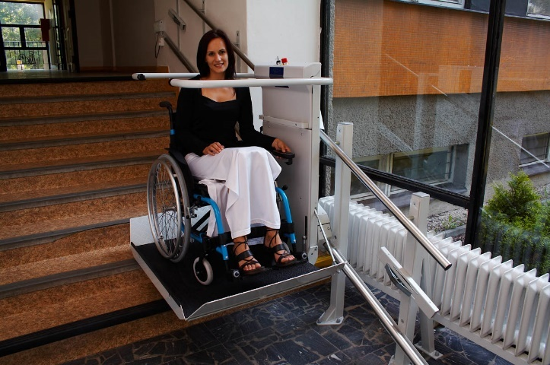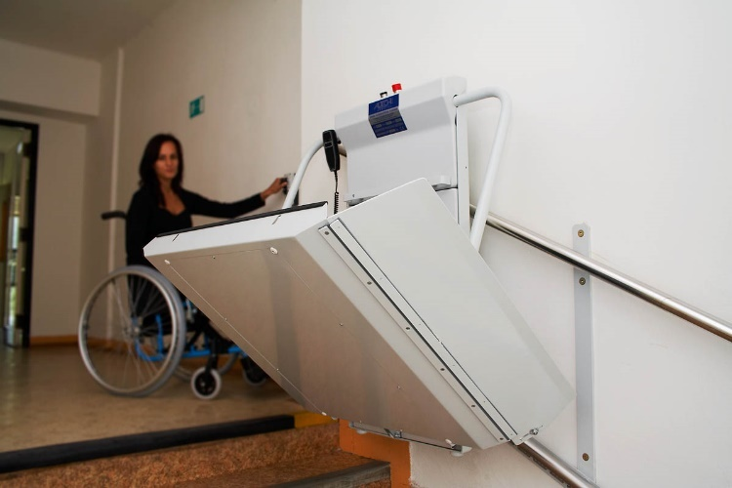
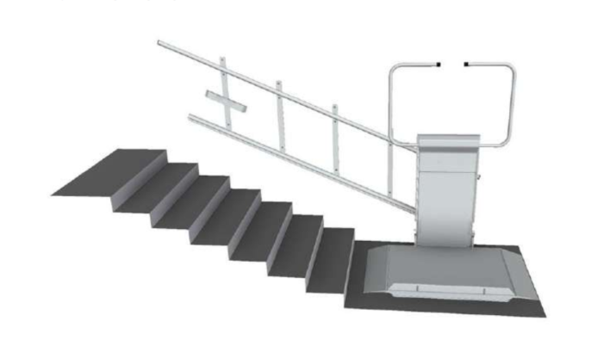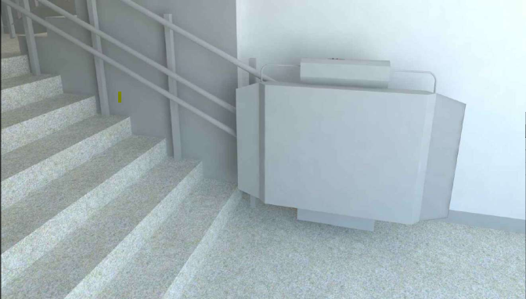

Pastaba:
Turi būti atlikti visi ardymo, demontavimo, paruošiamieji darbai susiję su projekte (Techninės specifikacijos priedas Nr. 1) nurodytais įrengimo darbais.
Visos statybinės atliekos turi būti utilizuotos, vadovaujantis atliekų tvarkymo įstatymais ir taisyklėmis.
Bet kurios priemonės įgyvendinimo darbai turi būti atlikti iki galo – „pilnas įrengimas“. Žodžiai „pilnas įrengimas“ turi reikšti ne tik darbų atlikimą ir įrengimus, nurodytus techninėse specifikacijose, brėžiniuose, reikalavimuose darbams bei medžiagoms, bet ir visus atsitiktinius įvairius komponentus, kurie reikalingi pilnam darbų atlikimui.
Darbai, kurie nenurodyti, tačiau būtini atlikti, kad padaryti visus darbus, kuriuos statybos rangovas galėjo ir turėjo numatyti, daromi statybos darbų rangovo sąskaita.
Visos statybų metu sugadintos dangos statybos darbų rangovo sąskaita turi būti atstatytos į ne prastesnę kaip pradinę padėtį.

- PRIORITETO TVARKA TARP BRĖŽINIŲ, SPECIFIKACIJŲ IR KITŲ DOKUMENTŲ
  - Jei aprašo dokumentuose randama neatitikimų ar prieštaravimų, dokumentų viršenybė nustatoma taip:
    - Techninės specifikacijos.
    - Aiškinamasis raštas.
    - Brėžiniai.
    - Medžiagų žiniaraštis.

- DARBAI TURI BŪTI ATLIKTI VADOVAUJANTIS
  - Lietuvos Respublikos statybos įstatymu ir kitais pirkimo objektui taikytinais Lietuvos Respublikoje galiojančiais teisės aktų bei techninės priežiūros reikalavimais.
  - Darbų vykdymui taikomas Lietuvos Respublikos aplinkos ministro 2011 m. birželio 28 d. įsakymu Nr. D1-508 (aktuali redakcija) patvirtinto Aplinkos apsaugos kriterijų taikymo, vykdant žaliuosius pirkimus, tvarkos aprašo 4.4.4.3 punkte numatytas aplinkosauginis principas – prekei pagaminti, paslaugai teikti ar darbams atlikti naudojama mažiau ar nenaudojama pavojingųjų cheminių medžiagų, neteršiama aplinka ir nekeliamas pavojus sveikatai, t. y. tiekėjas (rangovas) remonto darbų metu:
    - transportuojant visas darbų vietoje susidarančias statybines atliekas iš darbų vietos naudoja daugkartinius konteinerius, išskyrus kai susidarančios atliekos turi būti perdirbamos ar vežamos į MBA;
    - mažina statybinių medžiagų ir gaminių pakuočių atliekas (visos pakuotės grąžinamos tiekėjui pakartotiniam naudojimui, perdirbimui ar kitokiam naudojimui);
    - pakartotinai naudoja, perdirba ar kitaip naudoja darbų atlikimo procese susidariusias atliekas.

- STATYBINIAI GAMINIAI, MEDŽIAGOS
  - Visi gaminiai ir medžiagos turi atitikti Lietuvos Respublikos įstatymuose nustatytus reikalavimus
  - Visi statybiniai gaminiai, medžiagos ir priedai turi atitikti nurodytus projekte ir turi būti nauji.

- DARBŲ VYKDYMAS
  - Visi darbai turi būti atliekami pagal įrangos ir medžiagų gamintojo pateiktas instrukcijas bei taikant tinkamus darbo metodus, o taip pat pagal naudingą gamybinę patirtį.
  - Darbo sąlygos ir kiti faktoriai, turintys įtakos darbų įvykdymui, turi būti numatyti iš anksto.
  - Darbų terminai, nurodyti priede Nr. 6 „Sutarties projektas“ 4.1 punkte, taikomi vienodi kiekvienai pirkimo objekto daliai.

- DOKUMENTAI, KURIE TURI BŪTI PATEIKTI IKI GALUTINIO ATLIKTŲ DARBŲ PERDAVIMO
  - Visi privalomi dokumentai yra nurodyti sutartyje;

- PRIEDAI:

- Priedas Nr. 1 – Orientacinis sąnaudų ir kiekių žiniaraštis.
- Priedas Nr. 1. Pirkimo objekto dalies paprastojo remonto el. pajungimo schema
- Priedas Nr. 2 - IVS

